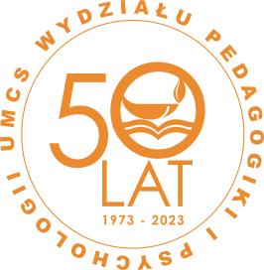
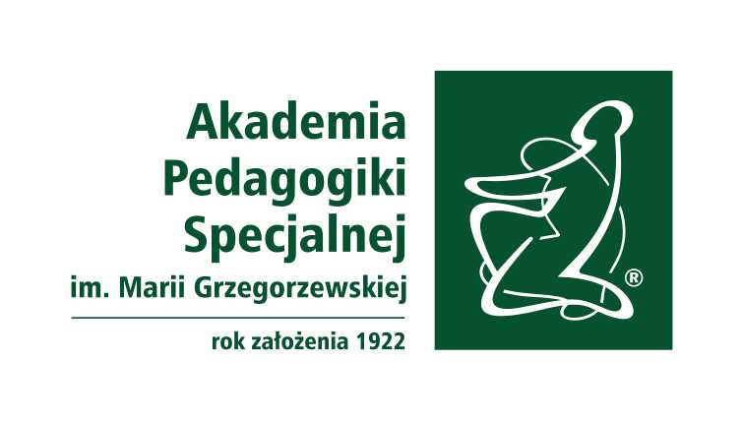

SEMINARIUM NAUKOWE

Komunikacja w resocjalizacji

28 marca 2023 roku

10⁰⁰-10¹⁵ Powitanie
dr hab. Barbara Bilewicz (Zastępca Dyrektora Instytutu Pedagogiki, Uniwersytet Marii Curie Skłodowskiej w Lublinie).
dr hab. Agnieszka Lewicka Zelent, prof. UMCS (Prodziekan Wydziału Pedagogiki i Psychologii, Kierownik Katedry Pedagogiki Resocjalizacyjnej, Uniwersytet Marii Curie Skłodowskiej w Lublinie).
dr Ewa Grudziewska (Kierownik Zakładu Profilaktyki Społecznej i Pracy Socjalnej, Instytut Pedagogiki, Akademia Pedagogiki Specjalnej im. Marii Grzegorzewskiej w Warszawie).
10¹⁵-11¹⁵ Wystąpienia: Gość Honorowy i Partnerzy zagraniczni
dr hab. Anna Wojnarska prof. Uczelni (Państwowa Uczelnia Zawodowa im. prof. Stanisława Tarnowskiego w Tarnobrzegu), Komunikacja w resocjalizacji. GOŚĆ HONOROWY
Dr Cemile Doğan (University in Conya, Turkiye), Building Bridges: The Importance and Benefits
of Teaching Languages to Prisoners.
Professore Associato Anna Maria Passaseo (University of Messina Department of Modern and Ancient Civilizations Polo Didattico dell‟Annunziata”), Cultivating an ecology of language as a first step in starting resocialization processes.

11¹⁵– 12³⁰ Wystąpienia ekspertów
dr Katarzyna Wojtanowicz (Dyrektor Instytutu Socjologii i Pracy Socjalnej, Kierownik kierunku Praca Socjalna, Wydział Nauk Społecznych, Uniwersytet Papieski Jana Pawła II w Krakowie), Komunikacja i postępowanie z osadzonym seniorem.
dr Dorota Chimicz (Katedra Psychopedagogiki Specjalnej i Socjopedagogiki Specjalnej, Wydział Pedagogiki i Psychologii, Uniwersytet Marii Curie Skłodowskiej), Komunikacja bez barier z osadzonymi z niepełnosprawnością.
dr Magdalena Stankowska (Zakład Profilaktyki Społecznej i Pracy Socjalnej, Instytut Pedagogiki, Akademia Pedagogiki Specjalnej w Warszawie), Komunikacja z dzieckiem w świetle Pozytywnej Dyscypliny. Szanse i wyzwania.
mgr Patrycja Linkiewicz (Centrum Nauczania i Certyfikacji Języków Obcych, Uniwersytet Marii Curie Skłodowskiej), Potrzeba kształcenia umiejętności językowych u nieletnich.
mgr Sylwia Huczuk-Kapluk (Kurator sądowy, Sąd Rejonowy we Włodawie), Komunikacja z nieletnimi w pracy rodzinnego kuratora sądowego.
12³⁰–13³⁰ Panel dyskusyjny
Moderator: dr Andrzej Chudnicki, e-mail: andrzej.chudnicki@mail.umcs.pl

Spotkanie w aplikacji Microsoft Teams
Dołącz na komputerze, w aplikacji mobilnej lub na urządzeniu w sali
Kliknij tutaj, aby dołączyć do spotkania
Identyfikator spotkania: 320 192 471 050
Kod dostępu: 8w9hj4
Pobierz aplikację Teams | Dołącz w Internecie
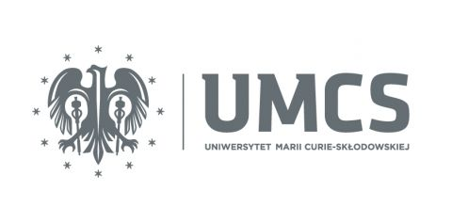
Uniwersytet Marii Curie-Skłodowskiej
Dowiedz się więcej | Pomoc | Opcje spotkania | Informacje prawne

